الباحثة
ســـارة محــمد الشـــافعي
مساعد محاضر بالجامعة الإسلامية للتعليم عن بعد- ومساعد باحث تخصص التفسير وعلوم القرآن
جمهورية مصر العربية
المؤهل العلمي: ليسانس الدراسات الإسلامية والعربية – قسم أصول الدين- تخصص التفسير وعلوم القرآن الكريم.
مجازة بروايتي حفص وشعبة عن عاصم.

الخبرات العملية:
- مساعد محاضر بالجامعة الإسلامية للتعليم عن بعد- جامبيا.
- مساعد باحث تخصص القرآن الكريم وعلومه بمكتب الدكتور خالد رمضان العلمي- السودان.
- معلمة قرآن عن بعد لغير الناطقين بالعربية بالمركز الشامل لتحفيظ القرآن الكريم- جامبيا.
- محاضر عن بعد لمادة التفسير بأكاديمية أفواه القرآن – تونس.
- رئيس قسم القرآن الكريم بمعهد البخاري الأزهري بالقاهرة.
- معلمة قرآن كريم وعلوم شرعية بمعهد ريحانة لتأهيل الحافظات بالفلبين والتابع للهيئة العالمية لتحفيظ القرآن الكريم الكائن مقرها بالمملكة العربية السعودية.

الخبرات في مجال البحث العلمي:
شاركت في عدد من المؤتمرات الدولية والملتقيات في مصر وقطر والأردن والمملكة العربية السعودية والفلبين، حيث قدمت عدداً من البحوث وورقات العمل في مجال الدراسات القرآنية.

تأسيس عقيدة مرجعية الوحي لدى النشء
مفاهيم وآليات
( المحور الثاني)

بسم الله الرحمـــــــن الرحيـــــــم
الحمد لله الذي نزل الفرقان على عبده ليكون للعالمين نذيراً، الذي خلق الإنسان من نطفة أمشاج يبتليه فجعله سميعاً بصيراً، ثم هداه السبيل إما شاكراً وإما كفوراً، وأشهد أن سيدنا محمد عبده المرسل مبشراً ونذيراً وداعياً إلى الله بإذنه وسراجاً منيراً، وبعد ...
مع تطور تقنية الإعلام الرقمي وتنوع منصات التعبير عن الرأي في السنوات الأخيرة، ظهرت لدينا بعض الأفكار التي تشكل خطراً داهماً على عقيدة أبنائنا مما يتوجب علينا ليس فقط التصدي لها وحسب، بل والعمل على وقايتهم من الانجراف ورائها، تلك الأفكار التي تُنشر بلا تنقيح ولا رقابة على مواقع التواصل الإجتماعي والتي تخضع فقط لمدى يقظة ضمير ناشرها ونُبل غايته، ومن هنا عجت تلك المواقع بالغث والسمين من الأفكار والخواطر، ذلك الغث الذي قد يتوراى خلف شعار برَّاق أو غاية إنسانية نبيلة!! فيلتبس على القارئ أمره ولربما اهتزت قناعاته، بل وتحولت بالكلية!
مشكلة البحث: إن من أخطر القضايا التي تواجهنا في هذا الزمان محاولة إقصاء هذا الجيل عن أصوله ومرجعياته الثابتة وهو (الوحي)، إذ لو انخلع الشئ من جذوره صار عاجزاً عن الثبات على أرض راسخة وكان وهناً ضعيفاً يميل مع المؤثرات حيثما توجهت به.
ولذلك توجهت همتي لتقديم هذه الدراسة الموسومة بـــ "تأسيس عقيدة مرجعية الوحي لدى النشء ... مفاهيم وآليات" للمشاركة بها في "المؤتمر الدولي الأول للقضايا المعاصرة ومقاصد الشريعة"، والذي تنظمه كلية الشريعة والقانون بجامعة السلطان عبد الحليم شاه الإسلامية العالمية في الفترة من 23-24 ديسمبر 2018م، حيث تندرج هذه الدراسة ضمن محاور المؤتمر وتحديداً المحور الثاني: القضايا المعاصرة المتعلقة بأصول الدين (العقيدة).
سائلة المولى سبحانه وتعالى أن يجعل فيها الإفادة وأن تسهم في إثراء المحتوى الإسلامي إنه وليُّ ذلك والقادر عليه.
أهمية البحث: تتجلى أهمية هذه الدراسة في كونها ترصد أحد أهم المشكلات المعاصرة التي تواجه أبناء هذا الجيل وتستهدف زعزعة عقيدته واجتثاثه من أصوله ومرجعياته الثابتة، كما تسهم في تقديم سبل تحصين الطفل المسلم من الوقوع في براثن تلك الفتن من خلال بيان آليات تأسيس عقيدة "مرجعية الوحي" في وجدانه.
هدف البحث:
وضع خطة للمربي تستهدف تأكيد بعض المفاهيم والاسنراتيجيات التي تعينه على تأسيس تلك العقيدة في وجدان مربيه.
خطة البحث:
أولاً:المبحث الأول: المدخل المعرفي: (التعريف بالفكرة وأبعادها) وفيه أربعة مطالب:
- المطلب الأول: عقيدة (الوحي مرجعنا) معناها ولوازمها.
- المطلب الثاني: ضرورة ترسيخ مرجعية الوحي في سن مبكرة.
- المطلب الثالث:مبادئ في تأسيس القناعات والعقائد.
- المطلب الرابع: ظاهرة (تحول المرجعية) ومدى خطورتها على الفرد المسلم.
ثانياً: المبحث الثاني: الجانب الإجرائي: (محاور عمل المربي لتأسيس عقيدة مرجعية الوحي) وفيه أربعة مطالب:
- المطلب الأول: استثمار الخصائص المرحلية للطفل.
- المطلب الثاني: نبذ الإرث التربوي غير الصحيح.
- المطلب الثالث: سبل توثيق الصلة بين الطفل ومصادر الوحي وفيه ثلاث مسائل:
- المسألة الأولى: الوحي يبني تصوراتنا (العقائدية- الإجتماعية- الشخصية- المنهجية).
- المسألة الثاني: الوحي يجيب عن إشكالاتنا.
- المسألة الثالث: الوحي يقوم سلوكياتنا.
- المطلب الرابع: المؤشرات الأولية لتأثر الطفل بالوحي كمرجعٍ له:
- تنامي الوازع الديني.
- الاهتمام بالدليل الشرعي.
- الاقتباس من القرآن والسنة في حديثه.
الخاتمة.
النتائج والتوصيات.

أولاً:المبحث الأول: المدخل المعرفي: (التعريف بالفكرة وأبعادها)
المطلب الأول: عقيدة (الوحي مرجعنا) معناها ولوازمها
الوحي بمعناه الاصطلاحي: هو النبوة المأخوذة من النبأ بمعنى الخبر، وهو وصول خبر الله - تعالى - بطريق الوحي إلى من اختاره من عباده لتلقي ذلك.
والمرجعية تعني: المصدر الذي يرجع إليه المسلم فيما يخصه ويشكل عليه.
ونعني بعبارة "الوحي مرجعنا" أن يكون مرد كل أمورنا إلى الوحيين وهما القرآن والسنة، بحيث نعرض عليهما ما يواجههنا في شئون حياتنا، فما وافق فيه الشرع أمضيناه، وما خالفه أعرضنا عنه، وهذه العقيدة هي التي نُعْنى بغرسها وتعميقها في وجدان صغارنا، بطريقة تلقائية متدرجة، فينشأ الطفل على أن الأمور والأفكار التي تواجهه أو تُطرح عليه والتي قد يتحير في الحكم عليها، ينبغي أن يعرضها على الوحي أولاً؛ ليكون الوحي سياجاً له يحميه ويعينه على الثبات أمام الفتن التي تعرض له، كما يكون مصدراً للطمأنينة؛ لكونه يمثل بوصلة السير على الصراط المستقيم.
وعليه فإن الحديث عن هذه العقيدة إنما هو حديث عن جسر موصول بين الوحي والواقع، فهي عقيدة عملية ينبغي أن ترسخ في القلب، وتظهر آثار الإيمان بها على أرض الواقع، وفي هذا السياق يقول الإمام الغزالي- رحمه الله-: "إن الإنسان بفطرته قد يعرف الحقيقة، فالحلال بين والحرام بين، بيد أن هذه المعرفة لا قيمة لها إن لم نحل الحلال ونحرم الحرام، وإن لم تقفنا الحدود الفاصلة بين الفضيلة والرذيلة والعدالة والعدوان".
المطلب الثاني: ضرورة ترسيخ مرجعية الوحي في سن مبكرة
يقول النبيُّ صلَّى اللهُ عليه وسلَّم : "ما من مولودٍ إلا يولَدُ على الفَطرَةِ، فأبواه يُهَوِّدانِه أو يُنَصِّرانِه أو يُمَجِّسانِه، كما تُنْتَجُ البهيمةُ بهيمةً جَمعاءَ، هل تُحِسُّونَ فيها من جَدعاءَ . ثم يقولُ أبو هُرَيرَةَ رضي الله عنه : { فِطْرَةَ اللَّهِ الَّتِي فَطَرَ النَّاسَ عَلَيْهَا } الآية . ففي الحديث إشارة إلى أن عقول الأطفال تتكيف مع اليد التي تقولبها وكلما كان غرس القيم والمفاهيم مبكراً زادت نسبة تقبل الطفل وتشربه لها، وصدق القائل: "أعطني ولداً أحوله إلى ما أريد"، وفي ذلك يقول الشاعر:
إن الغصون إذا قومتها اعتدلت ولن تلين إذا قومتها الخشب
لذلك ينبغي على المربين اغتنام مرحلة ما قبل المدرسة ومرحلة التعليم الأساسي لتشكيل عقلية الطفل، إذ تتناقص قابلية الطفل لقبول تلك المفاهيم كلما تقدم في العمر، وباستقراء بعض السير نرى كيف تؤثر في الوجدان كلمات يسيرة يتلقاها الطفل في سن مبكرة.
يحكي المفكر الإسلامي "مالك بن نبي" عن طفولته ويتذكر جدته لأمه فيقول عنها: "سمعت الكثير من أقاصيصها وحكاياتها، التي كان محورها العمل الصالح وما يليه من ثواب، وعمل السوء وما يتبعه من عقاب" ثم يتحدث عن أثر تلك القصص في ضميره فيقول: "وكانت هذه الأقاصيص الورعة تعمل على تكويني دون أن أدري، فمنها عرفت أن الإحسان في مرتبة عليا من الخلق الإسلامي، وإحدى حكاياتها عن الإحسان جعلتني أنا ابن السادسة أو السابعة من عمري أقوم بعمل ربما كان على ما أعتقد أسمى ما قمت به في حياتي!".
بل إنه اعتبر جلسة أقاصيص الجدة هي"مدرسته الأولى" حيث قال: "وهنا أضيف أن هذه المرأة كانت بارعة في قص الحكايات، إذ كانت تشدنا إليها ونحن متحلقون حولها، فكانت هذه مدرستي الأولى، فيها تكونت مداركي"
وليس القصد أن غرس القيم والمفاهيم لا يكون إلا بسرد القصص وإلقاء الكلام على مسامعه فحسب، بل إن الجانب الأكثر تأثيراً هو ذاك الجانب العملي والتطبيق الواقعي إذ من خلاله يرى الطفل القيمة حية أمامه، فتترسخ في ذهنه وتعمق في قلبه، فها هو المفكر الإسلامي الكبير يتذكر تلك اللحظة التي اضطرت فيها جدته لكي تدفع لمعلم القرآن الذي يتولى تدريسه بدل المال سريرها الخاص!
لقد ظلت كلمات الجدة مترسخة في قلب الأستاذ مالك وعقله، فبعد مرور ثلاثين سنة حينما كان طالباً في باريس، سُئل عن أهم حدث في حياته ولمن ينسبه، فقال: لقد أحيا هذا السؤال في نفسي ذكريات قديمة (إشارة إلى جدته رحمها الله).
المطلب الثالث:مبادئ في تأسيس القناعات والعقائد
يعتمد تأسيس أي فكرة في أذهان الآخرين على طريقة عرض تلك الفكرة، وكيفية التعامل معها، فعندما تتعمق الفكرة تمر بمراحل بناء على مدى ثباتها والتصاقها بذهن الــمُرَبــــــَى، بيد أن هذا التحول الأكثر عمقاً وتأثيراً لا يحدث بشكل تلقائي، بل تنتقل الفكرة إلى طور العقيدة بوعي المربي بكيفية طرح فكرته، وبتتبع استراتيجيات محددة سأطرحها هنا بشكل موجز مع تطبيقاتها العملية؛ لبيان كيف يستطيع الـمُرَبـِي أن يعرض الفكرة للـــمُرَبــــَى ويرسخها عنده لتنتقل إلى طور العقيدة والعمل.
لابد من تتبع بعض المنهجيات لتأسيس أي فكرة في ذهن الطفل ووجدانه، ومن تلك المنهجيات:
- الوضوح والبساطة: مهم أن نعي جيداً أن سرد الكثير من التوجيه والشروح على مسامع الطفل يصيبه بشرود الذهن والسآمة، وعندما نتأمل لغة الحوار بين النبي صلى الله عليه وسلم والصغار نجد أنها ترتكز على الوضوح والبساطة مع الرفق، واستثارة العاطفة، فالكلام مقسم لمقاطع يسيرة يسهل التصاقها بالذهن وتذكرها لاحقاً، ومن ذلك ما رواه عمر بن أبي سلمة حيث قال: كنت غلاماً في حجر رسول الله صلى الله عليه وسلم، وكانت يدي تطيش في الصفحة، فقال لي رسول الله صلى الله عليه وسلم: "يا غلام! سمِ الله، وكل بيمينك، وكل مما يليك"، فما زالت تلك طعمتي بعد. وفي رواية أبي داوود والترمذي وابن حبان في صحيحه "ادن يا بني! فسم الله، وكل بيمينك، وكل مما يليك" ففي هذه الرواية دعا النبي صلى الله عليه وسلم الطفل إلى الطعام معه وذلك بكل رفق "ادن" ثم وجهه إلى طريقة الطعام وآدابه بكلمات يسيرة وواضحة.

- استخدام أمثلة واقعية ملموسة: كثيرة هي المبادئ التي نرغب في غرسها في قلوب أبنائنا، ولكن ربما يزاحمها نمطية الحياة وأعبائها، فننشغل بذلك عن بيانها وتبليغها إليهم، ولكننا إذا ما اتخذنا أحداث الحياة اليومية وسيلة معينة لنا على تحقيق أهدافنا، سنجد أن هناك تنوع كبير في المواقف والأحداث التي يمكننا اغتنامها لغرس ما نريد تعميق إيمانهم به، فتلك المبادئ لا تصل بالتلقين، بل يلزم المربــِي (التركيز) في كيفية اغتنام الموقف على وجه مناسب لتوصيل تلك المبادئ وذلك من خلال: ضرب الأمثال أو عقد المقارنات فهما سبيلان للتعبير عن الفكرة بواقع محسوس.

ضرب الأمثال: من المنهجيات القرآنية في تصوير المعاني وتقريبها للأذهان "ضرب الأمثال" قال تعالى: "ولقد ضربنا للناس في هذا القرآن من كل مثل لعلهم يتذكرون" يدل على أنه تعالى إنما ذكر هذه الأمثال ليحصل لهم التذكر، ومعنى التذكر : التأمل والتدبر لينكشف لهم ما هم غافلون عنه سواء ما سبق لهم به علم فنسوه وشغلوا عنه بسفساف الأمور ، وما لم يسبق لهم علم به. ، فضرب الأمثلة للطفل يرسم في مخيلته صورة ذهنية للفكرة التي تروم إيصالها إليه ومن ثم يتفهمها جيداً وتلتصق بذهنه، تأمل كيف بين النبي صلى الله عليه وسلم لأصحابه أن الصلاة تمحو الخطايا بضرب مثال واقعي قريب من الأذهان، عن أبي هريرة رضي الله عنه أنه قال: قال رسول الله صلى الله عليه وسلم: "أرأيتم لو أن باباً بنهر أحدكم يغتسل منه كل يوم خمس مرات، هل يبقى من درنه شئ؟! قالوا: لا، قال: "فذلك مثل الصلوات الخمس يمحو الله بهن الخطايا"
وتأمل كيف قدم غلاماً صغيراً حكمة بالغة لإمام جليل كأبي حنيفة حيث مر الإمام به وهو يلعب في الطين، فقال له أبو حنيفة: إياك والسقوط في الطين، فقال الغلام الصغير: إياك أنت من السقوط، فسقوط العاَلــِم سقوط العالـــَم، فاهتزت نفس أبي حنيفة لمقولة ذلك الصبي فصار لا يخرِّج فتوى إلا بعد مدارستها شهراً كاملاً مع تلامذته!
فاستثمار الواقع المحسوس في التمثيل لفكرة أو مبدأ له أثر عميق في رسوخ تلك الفكرة أو ذلك المبدأ.

عقد المقارنات: يمكن استخدام هذا الأسلوب في بيان المفاضلة بين حالين أو أمرين، وذلك بعقد مقارنة بين أشياء محسوسة وربطها بالمعنى المراد إيصاله، ومن التطبيقات النبوية لهذا الأسلوب حديث جابر بن عبد الله أنَّ رسولَ اللهِ صلَّى اللهُ عليه وسلَّمَ مرَّ بالسوقِ داخلًا من بعضِ العاليةِ، فمرَّ بجَديٍ أَسَكٍّ ميتٍ فتناوله فأخذ بأُذُنِه ثم قال: أيكم يحبُّ هذا له بدرهمٍ؟ فقالوا: ما نحبُّ أنه لنا بشيءٍ وما نصنعُ به؟!! قال: أتحبّون أنه لكم؟ قالوا: لا، قال ذلك لهم ثلاثًا، فقالوا: لا واللهِ لو كان حيًّا لكان عيبًا فيه أنه أَسَكٌّ ( والأسَكُّ الذي ليس له أُذُنانِ ) فكيف وهو ميتٌ؟! قال: "فواللهِ لَلدُّنيا أهونُ على اللهِ من هذا عليكم".
- التــكرار: من عوامل ترسيخ الأفكار والمبادئ في ذهن الطفل تكرارها على مسامعه بطرق مختلفة ومن أدلة التكرار قوله صلى الله عليه وسلم: "مروا أولادكم بالصلاة وهم أبناء سبع سنين، واضربوهم وهم أبناء عشر سنين" فقد خصص النبي صلى الله عليه وسلم ثلاث سنوات متواصلة لتأصيل أمر هام وهو أمر الصلاة، وبنظرة حسابية إلى هذه المدة نجد أنه خلال ثلاث سنوات وفي كل صلاة يأمر الوالدان ابنهما بالصلاة فيصبح لدينا رقم ضخم من أوامر التكرار وهو (5× 365) × 3 يساوي 5475 مرة
وهذا الرقم يدل على أهمية التكرار وأن نفس الطفل قد لا تستجيب من المرة الأولى ولا الثانية ولا الثالثة بل يجب التكرار من غير يأس ولا قنوط.
ومن عجيب النماذج الناجحة ما يقال من أن الشيخ مصطفى آغا شمس الدين كان أحد مشايخ السلطان محمد الفاتح العثماني رحمه الله، وقد كان شيخه هذا يأخذ بيده، ويمر به على الساحل، ويشير إلى أسوار القسطنطينية التي تلوح من بعد شاهقة حصينة، وأسوار القسطنطينية أسوار عظيمة، بل إن الإنسان حين يتخيلها لا يكاد يتصورها؛ لأن أول طبقة من طبقات السور ارتفاعها أربعون متراً.
فكان يقول له: يا بني! أترى هذه المدينة التي تلوح في الأفق؟! إنها مدينة القسطنطينية، وقد أخبرنا رسول الله صلى الله عليه وسلم أن رجلاً من أمته سيفتحها بجيشه، ويضمها إلى أمة التوحيد، فقال فيما روي عنه صلى الله عليه وسلم: (لتفتحن القسطنطينية، ولنعم الأمير أميرها، ولنعم الجيش ذلك الجيش)، وما زال الشيخ يكرر هذه الإشارة على مسمع الأمير الصبي إلى أن نمت شجرة الهمة في نفسه العبقرية، وترعرعت في قلبه، فعقد العزم على أن يجتهد ليكون هو ذلك الفاتح الذي بشر به الصادق المصدوق صلى الله عليه وسلم، وقد كان، حتى إننا لنجد بعض كتب التاريخ والسير قد نعتت الشيخ بـ "الفاتح المعنوي للقسطنطينية" لما كان في كلماته من أثر عظيم مباشر في نفس الأمير الذي تاقت نفسه لأن يكون هو الأمير الذي بشر به النبي صلى الله عليه وسلم.
- استثارة العاطفة:

لا يمكن الحديث عن زرع عقيدة تختلط بنفوس الأطفال وعقولهم دون التطرق إلى الجانب العاطفي أو المعنوي، فالإنسان عقل وروح والخطاب المؤثر هو الذي يخاطب كليهما، بل يمكن القول بأنه يمثل العامل الأكبر في تأسيس العقائد أو الصد عنها، فكم من معرض عن الحق لأسباب معنوية لا أكثر؟!؛ ولذلك عني النبي صلى الله عليه وسلم بجانب المشاعر في دعوته وتربيته لصغار أبناء المسلمين، فكان صلى الله عليه وسلم يسترعي انتباههم بكلمات تعبر عن الحب والرفق ،كقوله صلى الله عليه وسلم لابن عباس: "يا غلام... إني معلمك كلمات .." الحديث ثم يوجههم بعد ذلك لما أراد، أو ينادهم بنداء عاطفي كحديثه مع أنس بن مالك، فقد قال رضي الله عنه: " قدِم رسولُ اللهِ صلَّى اللهُ عليه وسلَّم المدينةَ وأنا يومَئذٍ ابنُ ثمانِ سِنينَ فذهَبَتْ بي أُمِّي إليه فقالت: يا رسولَ اللهِ إنَّ رِجالَ الأنصارِ ونِساءَهم قد أتحَفوكَ غيري وإنِّي لَمْ أجِدْ ما أُتحِفُكَ به إلَّا بُنيَّ هذا فاقبَلْه منِّي يخدُمْكَ ما بدا لكَ، قال: فخدَمْتُ رسولَ اللهِ صلَّى اللهُ عليه وسلَّم عَشْرَ سِنينَ فلَمْ يضرِبْني ضَربةً ولَمْ يسُبَّني ولَمْ يعبِسْ في وجهي وكان أوَّلُ ما أوصاني أنْ قال: "يا بُنيَّ... اكتُمْ سِرِّي تكُنْ مُؤمِنًا" ، فما أخبَرْتُ بسِرِّه أحَدًا قطُّ..." الحديث

المطلب الرابع: ظاهرة (تحول المرجعية) ومدى خطورتها على الفرد المسلم
نعني بـ "تحول المرجعية" أن يتخذ المسلم مصدراً آخر بخلاف الوحي يحتكم إليه ويبني من خلاله تصوراته وعقائده.
وللأسف بدت هذه الظاهرة مؤخراً بعد انتشار مواقع التواصل الإجتماعي والانفتاح على الثقافات الأخرى؛ لذلك لا نتعجب حينما نعرف أن هناك بعض الدول -كتركيا والصين وروسيا- أنشأت محركات بحث أو وسائل تواصل خاصة بها؛ رغبة في حماية هويتها وثقافتها، فبعد أن أثبتت دراسة حديثة أن نسبة محتوى الإنترنت باللغة العربية –التي يتحدث بها نصف مليار إنسان- لا تزال تنخفض يوماً بعد يوم حيث انخفضت خلال عام واحد من 0.7% لتصل اليوم إلى 0.6% في حين أن المحتوى باللغة الألمانية مثلاً التي يتحدث بها 90 مليون إنسان فقط ارتفعت من 5% لتصل إلى 6%، يتأكد لنا أننا في رحلتنا للبحث عن المعارف قد نتشرب بتلقائية تصورات منبثقة عن ثقافات أخرى والتي قد تصطدم بالثوابت التي أقرها الوحي، وبتبني تلك الأفكار والتصورات سنحيد عن المرجع الرباني الذي ارتضاه الله لنا، وسيصير الإنسان كريشة تحمله الثقافات الأخرى تارة ويحمله هواه تارةً، ويصير كشأن "من أغفلنا قلبه عن ذكرنا واتبع هواه وكان أمره فرطاً" ، ومن هنا أصبح التفكير في إنشاء محركات بحث ومنصات تواصل اجتماعي عربية ضرورة لصيانة هوية الأجيال القادمة، وليس ذلك بعزيز فلدينا على سبيل المثال تجربة ناجحة لإنشاء منصة عربية للعمل الحر على غرار منصة أخرى غير عربية، وهذا سيكون إلى جانب اهتمام الأسرة بترسيخ عقيدة "مرجعية الوحي" لدى صغارها، فلابد أن يكون السعي في أطر عامة وأخرى خاصة أو المسار المجتمعي والمسار الأسري؛ حتى نأخذ بالأسباب الممكنة ونستفرغ جهدنا لحماية ديننا فنكون أقرب إلى توفيق الله عزوجل.
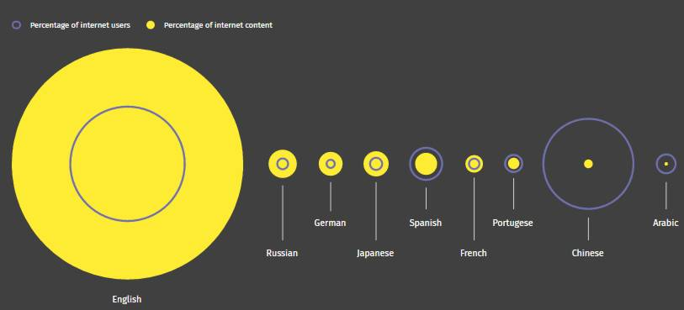

"نسبة المحتوى العربي على الانترنت مقارنةً باللغات الأخرى"
المبحث الثاني: الجانب الإجرائي: (محاور عمل المربي لتأسيس عقيدة مرجعية الوحي)
المطلب الأول: استثمار الخصائص المرحلية للطفل
لمرحلة الطفولة خصائص عديدة ليس المقصد هنا سردها وتعريفها، ولكن الهدف هو التركيز على بعض الخصائص التي لابد أن ينتبه إليها الـمُربــِي والتي تتصل بشكل وثيق بموضوع البحث، ولأن تلك الخصائص تتغير وتتبدل مع تقدم الطفل في السن لذا يجب التنبه لاستثمارها في وقتها قبل فوات الآوان، فالتربية عملية بنائية، ومعرفة المربي بتلك الخصائص يؤثر بشكل كبير على مدى نجاحه في مهمته التي يقوم بها، وكيف يستفيد من تلك الخصائص لتحقيق أهدافه في كل مرحلة، بلإضافة إلى توقع الإشكالات التي قد يواجهها، وكيف يتعامل معها.
وتعتبر مرحلة تكوين الطفل تصوراً لذاته ومحددات شخصه هي نقطة البداية لعمل الــمُربــِي لغرس عقيدة مرجعية الوحي في وجدان الطفل، فوعي الطفل بذاته يتشكل بعد مرور حوالي عامين من عمره فيشعر بفرديته وشخصيته ويشعر بأن له ذاتاً وأن للآخرين ذواتهم المغايرة، وفي رأي علم النفس أن هذه الفترة واحدة من أهم فترات عمر الطفل؛ حيث يتم خلالها أسس غرس الشخصية المستقبلية للفرد، وهنا يكمن دور الــمُربــِي في مساعدته على تكوين تعريفاً لذاته، من أنا؟ ماذا أحب؟ ماذا أكره؟ ماذا أتبع؟ ما علاقتي بالقرآن؟ .. إلى آخره، بحيث نوجه تصوره عن نفسه بأنه مسلم لابد أن يتبع ما في كتاب الله من أمر ونهي، وذلك بطريقة مبسطة للغاية تتناسب مع سنه وإدراكه، حتى يصير هذا المبدأ جزء من محددات شخصه وتصوره عن نفسه، وتعتبر هذه الخطوة مقدمة وتمهيداً لما يليها من العمل في مرحلة الطفولة بعد سن السادسة، وحقيقة لهذه الخطوة أهمية قد لا يتنبه إليها البعض، فعندما يكون تصور الطفل عن نفسه واضحاً يكون قادراً على الوقوف بثبات أمام التحديات التي قد تصطدم بمبادئه الشخصية عندما ينفتح على الآخرين خارج محيط الأسرة.
المطلب الثاني: نبذ الإرث التربوي غير الصحيح
من البديهي أن يتوجه الطفل بأسئلته وإشكالاته لمن هم أكبر منه سناً وخاصة الوالدين؛ لأنه حينما يعتقد أن شخصاً ما أكثر منه خبرة ودراية بالأمور فإنه يتخذه مصدراً من مصادر المعرفة، وبتقدم الطفل في السن يجب أن يعمل المربي على أن يكون هناك ثمة تحول تدريجي لمصدر هذه المعارف من الكبار إلى الوحي، فالمبدأ التربوي الذي لطالما تورثناه وأغلقنا به نقاشات كثيرة وهو "أطع كلام الكبار" يعتبر موروث تربوي خاطئ، لأنه ليس بالضرورة أن كبير السن ينطق بالحق، وإنما يجب أن يكون "الوحي" هو المعيار في قبول الكلام ورده وليس السن أو المكانة، والقرآن الكريم بين للناس أن الآباء والأجداد، قد لا يكونون على حق، ومن ثم فإن متابعتهم تقود إلى الهلاك، قال تعالى: "وإذا قيل لهم اتبعوا ما أنزل الله قالوا بل نتبع ما ألفينا عليه ءاباءنا أولو كان آباؤهم لا يعقلون شيئاً ولا يهتدون" البقرة 170، وقد جاء في الأثر عن عليّ بن أبي طالب رضي الله عنه أنه قال: الحق لا يُعرف بالرجال، وإنما يُعرف الرجال بالحق، فاعرف الحق تعرف أهله، والسؤال هنا: كيف سيكون عمل المربي لتأكيد هذا المبدأ؟
يجب على الــمُرَبــِي أن يقتبس ويستشهد بالقرآن والسنة على كلامه حينما يسأله الطفل عن أمرٍ ما، أو يعلل الأمر والنهي بالدليل، فكثير من الآباء يوجه طفله للخطأ والصواب ولا يكترث ببيان الدليل، ليس لقلة عناية به؛ ولكن ربما يظن أن الطفل لن يعي ذلك أو أنه يثق بكلامه فلا يطلب دليلاً يعزز كلام أبيه.
مثال: حينما نوجه الطفل لأدب إجتماعي معين أو لبناء تصور عن قضية ما ينبغي أن نعزز الكلام بالدليل... لماذا؟ لأن بتكرار التوجيه بنفس الآلية ستتحول مرجعية الطفل من كلام الآباء وتوجيهاتهم المجردة إلى المصدر الأعلى وهو "النقل" فحين ننهاه عن ذكر غيره بما يكره، يجب أن نبين له مفهوم "الغيبة" وأننا نهينا عنها بقوله تعالى: "ولا يغتب بعضكم بعضاً" ، فيتعلم الطفل أن هذا النهي له أصل في الدين وليس مجرد أدب إجتماعي مجرد، وحينما تتكرر منه الغيبة يكتفي المربي بذكر الدليل فقط دون الشرح لما تم بيانه سالفاً بضع مرات فيصير لديه ارتباطاً ذهنياً بين النهي والدليل ويكون دور المربي هنا بالنسبة إليه ليس مصدرياً وإنما ناقل ومبلغ فحسب عن المصدر الأصل.
وحينئذ تكون الصورة الذهنية للأمر والنهي وبناء التصورات عنده كالتالي:
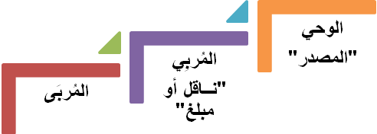

المطلب الثالث: سبل توثيق الصلة بين الطفل ومصادر الوحي
ليعلم الــمُربــِي أن ما عليه إلا بذل الجهد والأخذ بالأسباب ولكنَّ هداية التوفيق هي فضل من الله يؤتيه من يشاء؛ ولذا يجب على المربـــِي أن يلزم مسارين: المسار الإيماني بحسن الصلة بالله ولزوم الدعاء للمربَــى بالتوفيق، والمسار العملي: بالحرص على تطبيق أسس التربية السليمة والأخذ بالأسباب، وفي هذا المبحث سنتناول بتفصيل أكبر الخطوات العملية التي يجدر بالمربــِي أن يتبعها بهدف أن يؤسس للـ "الوحي" كمصدر من مصادر المعرفة لدى الطفل، وأيضاً مصدر لتوجيه السلوك، ففي الوحي إجابة عن أسئلة الإنسان الكلية ومشكلاته الكبرى، ومن جهة ثانية فإن حقيقة الوحي تبرز كفيصل بين الإنسان الذي يفكر من عنده ويشرِّع وفق معطياته الفلسفية، والإنسان الذي يبلغ عن ربه من غير زيادة أو نقصان، ومن هنا سنركز على ثلاثة أمور: بناء التصورات، توضيح الإشكالات، وتصحيح السلوك.
- المسألة الأولى: الوحي يبني تصوراتنا:
يبني الطفل تصوراته عن قضية ما في ضوء البيئة المحيطة به، وتشكل الأم عامل مهم من عوامل تكوين التصورات عند أبنائها خاصة في المراحل الأولى من أعمارهم، ويكمن دور الأم في بناء تصورات صغارها في ضوء القرآن الكريم والسنة النبوية، وسأضرب هنا نماذج تطبيقية لأمهات من هذا الجيل وُفقن لهذا الأمر في تربية صغارهن.
- تطبيقات:

بناء تصوراته العقائدية: سار الطفل مع والدته في ليلة مقمرة، فقال الطفل: أتري يا أمي القمر الليلة إنه واضح جداَ وكبير، فقالت الأم: أتراه بوضوح؟ فقال: نعم أكثر من أي أيام مضت، فقالت الأم: أتعلم يا بني أن المؤمنين سيرون ربهم في الجنة بوضوح كوضوح هذا القمر! فقال الطفل: حقاً يا أمي وكيف عرفتِ ذلك؟ فأجابته: لقد أخبرنا رسولنا صلى الله عليه وسلم أن ذلك سيحدث حيث قال: "أمَا إنكم سترَونَ ربَّكم كما ترَونَ هذا، لا تُضامُّونَ- أو لا تُضاهُونَ - في رُؤيَتِه" وقال تعالى: "وجوه يومئذٍ ناضرة إلى ربها ناظرة"

- بناء تصوراته الإجتماعية: جاءها صغيرها ذو التسع أعواماً يشكو إليها عدم تقبل جميع الأصدقاء له، فمنهم من يُعرض عن الحديث واللعب معه، وهذا لا يحبه وكذا وكذا، فأرادت الأم أن تعلم ابنها أنه ليس أحد محبوب من كل الناس، ولا يعني عدم انسجام أحدهم معك أن بك علة، فحتى خيار الناس وهم الأنبياء كان لهم أعداء، قال الله تعالى: "وكذلك جعلنا لكل نبي عدواً" فلا تشغل بالك كثيراً بنيل محبة واهتمام الجميع.

بناء تصوره عن نفسه: حين يختلط الطفل بأترابه فإنه غالباً ما يصطدم بأمور ومواقف يتحير كيف يتصرف فيها، كأن يفعل جميع الأصدقاء تصرفاً سيئاً هو ينكره في ضميره ولكنه لا يدري هل يخالفهم أم لا؟! فهذا الطفل الذي اعترف لأمه بأنه فعل كذا لأن أصدقاؤه فعلوه، قامت الأم بتوجيهه إلى أصل العلاج وهو " ألا ترضى بأن تكون إمعه" -وليكن جزءاً من تصوره عن نفسه -، كما قال صلى الله عليه وسلم: " لا تكونوا إمَّعةً تقولون إن أحسَن النَّاسُ أحسنَّا وإن ظلموا ظلمنا ولكن وطِّنوا أنفسَكم إن أحسَن النَّاسُ أن تُحسِنوا وإن أساءوا أن لا تظلِموا"، فكن صاحب مبدأ واتبع الحق ولو كنت وحدك.

بناء تصوره في منهج الحكم على الأمور "لا نحكم بالظن": تشاجر الصغيران واتهم أحدهما الآخر بأنه أفسد بعض أغراضه، فسألت الأم: وهل رأيته يفعل ذلك؟ فأجاب: لا.. لم أره، فقالت: إذن، كيف حكمت أنه الفاعل؟، قال: لم أره ولكن من غيره؟، فقالت: إذن يا بُني هذا مجرد ظن وقد علمنا الله عزوجل ألا نحكم بالظن أبداً "يأيها الذين ءامنوا اجتنبوا كثيراً من الظن إن بعض الظن إثم" .

بتكرار المواقف واغتنامها في بناء التصورات العقائدية أو الإجتماعية وغيرهما، وباغتنام المواقف الحياتية اليومية بتلقائية دون تكلف، سيتكون لدى الطفل تصورات أساسية في ضوء الوحي مما يزيد من ارتباطه به إذ يصير مصدراً رئيساً لفهمه لذاته وفهمه للكون من حوله.
- المسألة الثانية: الوحي يجيب عن إشكالاتنا:
يتوجه الطفل بما يشكل عليه فهمه وإدراكه إلى الوالدين بغية التوضيح، وإذا كان جواب الــمُرَبــِي وفهمه مستمداً من القرآن والسنة كان ذلك أقرب إلى سلامة الفهم وصحة الاعتقاد بعيداً عن الغلو أو التساهل، لأنه فهم للواقع في الإطار الذي وضعه له الشارع، ولا يُطلب من المربــِي الاستغراق في تفصيل القضايا ولكن عليه وضع المحددات العامة بناء على ما قرره النقل، دون التعرض لقضايا فرعية وتفاصيل جانبية في تلك المرحلة.
- تطبيقات:
- سأل الطفل والدته عن إمكانية اللعب مع جاره النصراني، فسمحت له الأم، بعدها سألها قائلاً: أمي من هم النصارى؟ ... ودون الدخول في كثير من التفاصيل أوضحت الأم أمرين هما ما يهم الولد في تلك المرحلة،
الأول: أن النصارى هم: من يزعمون أن عيسى عليه السلام ابن الله، ويجحدون نبوة محمد صلى الله عليه وسلم.
الثاني: حدود العلاقة معهم: يمكننا أن نلعب معهم ونتعامل معهم في البيع والشراء، ونحسن إليهم طالما لم يعتدوا علينا قال تعالى: "لا ينهاكم الله عن الذين لم يقاتلوكم في الدين ولم يخرجوكم من دياركم أن تبروهم وتقسطوا إليهم إن الله يحب المقسطين"
- كان الطفل ذو السنوات الثمان برفقة والديه ومروا بالمقابر فسأل الولد عن مكان جثمان الموتى، أين هم؟!، فوضحت له الأم أنهم دُفنوا تحت الأرض وشرحت له آيتا المرسلات "ألم نجعل الأرض كفاتاً أحياءً وأمواتاً"
إن بيان مثل هذه المعاني لا يحتاج عالماً في التفسير أو متخصصاً في الدراسات القرآنية إنما يحتاج فقط إلى أن يطَّلع المربــِي على بعض التفاسير المختصرة والميسرة التي تعينه على ذلك، إذ واجب عليه كمسلم أن يمعن النظر في رسائل ربه إليه ثم ينقلها إلى غيره.

- المسألة الثالثة: الوحي يقوم سلوكياتنا:

إننا لن نستطيع أن نقدم للصغار الوحي كمرجعية في حياتهم طالما أننا نحصره في دائرة حلقات التلاوة فقط، بل لابد أن يكون جزءاً أصيلاً من حياتنا ينظم علاقاتنا بالله وبالناس ويشكل تصوراتنا الكلية، ويقوم سلوكنا أيضاً، وهذا هو المقصد الرئيس من نزول القرآن، ونحن إذ نروم إلى تأسيس عقيدة الوحي في وجدان الصغار نعني جانبي الإيمان والتصديق بالعمل وليس أن يكون "النقل" مصدراً للمعارف وحسب، وقد عاب القرآن الكريم على بني إسرائيل الذين حملوا التوراة ولم ينتفعوا بما فيها قال تعالى: "مثل الذين حملوا التوراة ثم لم يحملوها كمثل الحمار يحمل أسفاراً بئس مثل القوم الذين كذبوا بآيات الله والله لا يهدي القوم الظالمين"، وروى الإمامان أحمد وابن ماجه أن النبي صلى الله عليه وسلم ذكر شيئاً فقال: "وذلك عند ذهاب العلم" قلنا: يا رسول الله! كيف يذهب العلم ونحن قرأنا القرآن، ونقرؤه أبناءنا، وأبناؤنا يقرؤون أبناءهم؟ فقال: "ثكلتك أمك يا بن لبيد، إن كنت لأراك من أفقه رجل في المدينة، أو ليس هذه اليهود والنصارى بأيديهم التوراة والإنجيل ولا ينتفعون مما فيهما بشئ؟!" وقد صدق القائل: "إننا لا نهدف إلى مجرد "المعرفة" الباردة التي تتعامل مع الأذهان، وتحسب في رصيد الثقافة، إن هذا الهدف في اعتبارنا لا يستحق عناء الجهد فيه! إنما نبتغي

"الحركة " من وراء "المعرفة"، نبتغي أن تستحيل هذه المعرفة قوة دافعة؛ لتحقيق مدلولها في عالم الواقع"

تطبيقات:

ومن ذلك: تضمين مناهج التربية الإسلامية التي تدرس للمرحلة الابتدائية، أو مادة القرآن الكريم بعض التدريبات التي تلفت انتباه الطفل إلى الجانب السلوكي الذي توجه إليه الآية، مثل : النشاط الذي قامت به معلمة القرآن الكريم مع تلاميذ الصف الثالث الابتدائي؛ لاستنباط درساً عملياً من "سورة الماعون"، فبعد أن شرحت لهم معاني السورة، طلبت منهم استخراج الآية التي تدل عليها الصورة المقابلة.
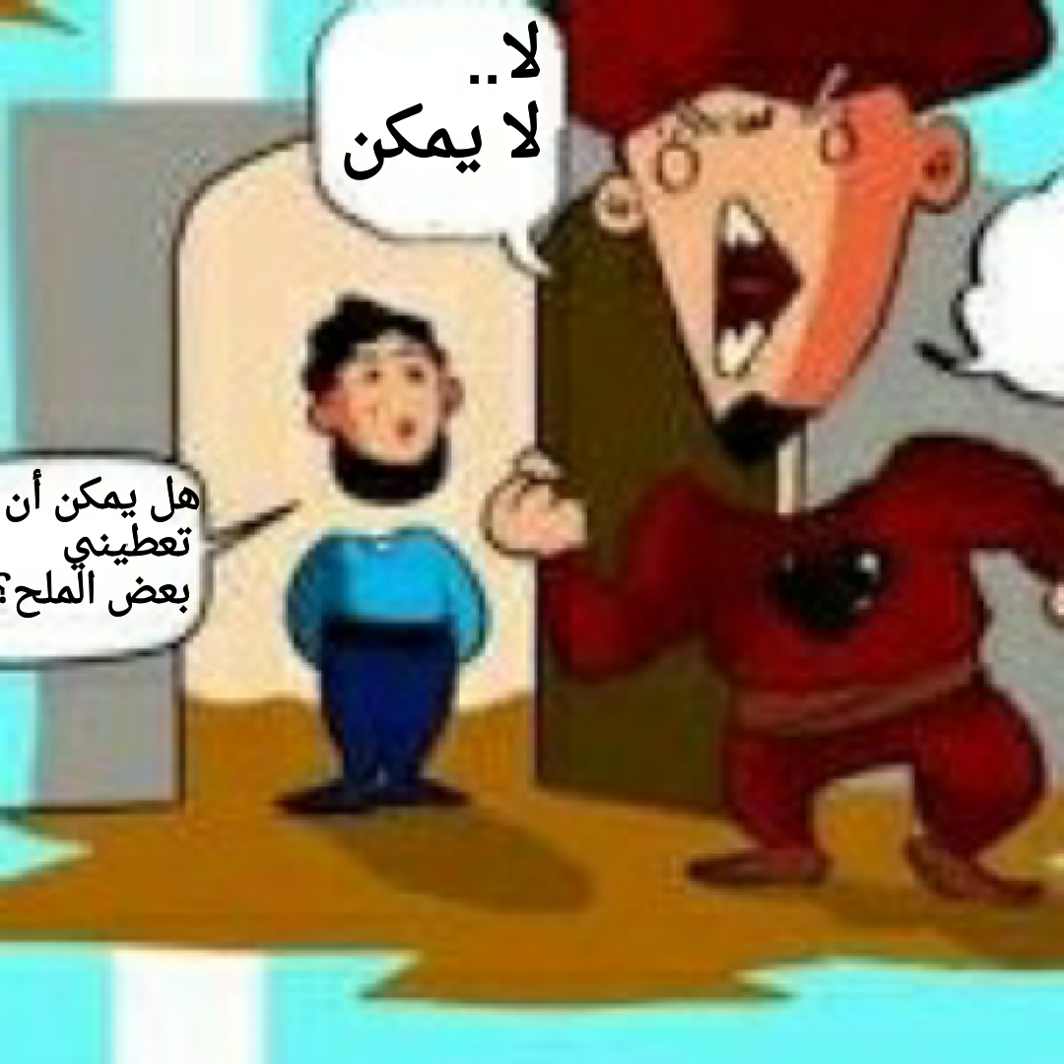
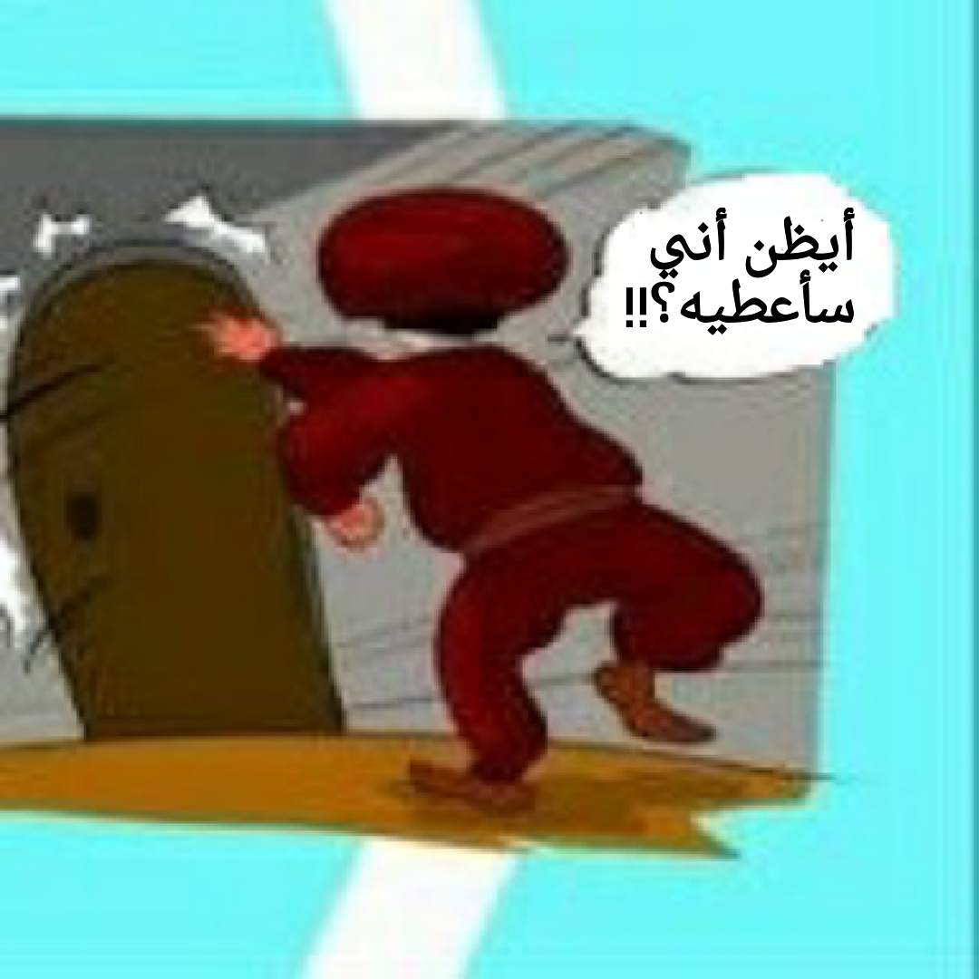

أرادت المربية أن تعلم طالباتها درساً عملياً فدعتهم في منزلها وقدمت إليهم لحماً نيئاً وقالت: تفضلن! فقلن: كيف نأكل لحماً غير ناضج، فقالت: تفضلن! فقط حاولن! فقلن: كيف يا معلمتي؟؟!! فقالت: أتستقذرن ذلك؟ فقلن: نعم .. بالطبع! فقالت: فهل نحب يوماً أن نأكل لحم إنسان ميت؟ تُرى هل ندرك أن الغيبة ستقودنا إلى هذا المصير؟!! قال تعالى: "ولا يغتب بعضكم بعضاً أيحب أحدكم أن يأكل لحم أخيه ميتاً فكرهتموه" ، وفي تصرف المعلمة اقتباساً مما فعل صلى الله عليه وسلم في الحديث الذي رواه أبوهريرة رضي الله عنه حيث قال: "جاءَ ماعزُ بنُ مالكٍ الأسلَميُّ فرجمَه النَّبيُّ صلَّى اللهُ عليْهِ وسلَّمَ عند الرَّابعةِ فمرَّ بهِ رسولُ اللهِ صلَّى اللهُ عليْهِ وسلَّمَ ومعهُ نفرٌ مِن أصحابِه فقالَ رجُلانِ منهُم: إنَّ هذا الخائنَ أتى النَّبيَّ صلَّى اللهُ عليْهِ وسلَّمَ مِرارًا كلُّ ذلكَ يردُّه ثمَّ قُتِلَ كما يُقتَلُ الكلبُ، فسكتَ عنهمُ النَّبيَّ صلَّى اللهُ عليْهِ وسلَّمَ حتَّى مَرَّ بجيفةِ حِمارٍ شائلٍ رجلَهُ فقال : "كُلا مِن هذا" قالا: مِن جيفةِ حمارٍ يا رسولَ اللهِ؟!! قال : "فالَّذي نِلْتُما مِن عرضِ أخيكُمَا آنفًا أكثَرُ و الَّذي نَفسُ محمَّدٍ بيدِه إنَّه في نَهرٍ من أنهارِ الجنَّةِ يَتَغمَّسُ"
المطلب الرابع: المؤشرات الأولية لتأثر الطفل بالوحي كمرجعٍ له
بتركيز المربـِي على أهدافه والاجتهاد في تطبيق ما أشرنا إليه في المطلب السابق، ستظهر تدريجياً بعض المؤشرات التي تبشر بتأثر الطفل بتلك العقيدة، وسيكون لديه-بإذن الله- ارتباطاً مبدئياً بالقرآن والسنة، ويظهر ذلك من خلال:

- تنامي الوازع الديني لديه: ويظهر ذلك في يقظة ضميره، وخوفه من غضب الله عليه، فتراه يجتنب أو يجتهد في اجتناب ما يغضب الله، وهذه اليقظة ستؤثر بشكل كبير على سلوكه فكما قال ابن القيم: "أول منازل العبودية "اليقظة" وهي انزعاج القلب لروعة الانتباه من رقدة الغافلين ، ولله ما أنفع هذه الروعة ، وما أعظم قدرها وخطرها ، وما أشد إعانتها على السلوك ! فمن أحس بها فقد أحس والله بالفلاح ، وإلا فهو في سكرات الغفلة فإذا انتبه شمر لله بهمته إلى السفر إلى منازله الأولى ، وأوطانه التي سبي منها ". ومن ذلك:

- قال الصغير لأمه أتعلمين يا أمي، كنت سأفعل كذا (يعني تصرفاً غير جائز)، ولكني تذكرت أنه لا يجوز!
فهذا الضمير إنما أيقظه- بعد فضل الله عزوجل- تتابع الأم في توجيه ولدها بكلام الله وسنة رسوله صلى الله عليه وسلم، وتنمية الوازع الديني أمر بالغ الأهمية؛ لأننا لن نتمكن أبداً من مراقبتهم وتوجيههم مدى الحياة، بل نساعدهم على إيقاظ ضمائرهم ومراقبة الله عزوجل في كل حين.
- اهتمامه بالدليل الشرعي:
لأنه أَاــِف الاستشهاد بـ "النقل" في إثبات قضية أو توجيه سلوك، سيثمر ذلك لديه اهتماماً بالدليل، ومن مظاهر هذا الاهتمام أن تجده أحياناً يسأل عن معنى آية وهل تفيد الآية تحريم كذا أو إباحة كذا؟ بل وأحياناً يصدر منه قياس آيه على أخرى، ومن ذلك:
- كانت الأم تتحدث مع صديقة لها عن قول الله تعالى: "وجعلنا بعضكم لبعض فتنة أتصبرون وكان ربك بصيراً" وكان الصغير ينصت صامتاً، فقال: أتعلمين يا أمي أن قوله تعالى "وكان ربك بصيراً" قريب في المعنى من قوله تعالى "أيحسب أن لم يره أحد" الذي حفظته من سورة البلد.

- اقتباسه من القرآن والسنة في حديثه:
من المؤشرات التي ستلاحظها مع مرور الوقت، تصبغ لغة الطفل بصبغة القرآن الكريم، فيقتبس من كلام الله في بعض المواقف، أو في حديثه بشكل عام، ومن ذلك:
- يحكي معلم القرآن فيقول: أرسلت اليوم أم ولدها إلىّ في الحلقة وهو مستجد ويتيم الأب، فجاء إليّ وقال: يا أستاذ أريد أن أكون في فصلك ثم قرأ "ستجدني إن شاء الله صابراً ولا أعصي لك أمراً"، قلت: من علمك؟ قال: أمي، فكتبت إليها "لهم البشرى في الحياة الدنيا".

- سمعت الأم بطريق الخطأ إحدى أبنائها وهو يُلقِّب أخاه بكلمة مؤذية فنادته ووجهته إلى الخطأ الذي ظنت أنه ارتكبه، فقال لها: لا يا أمي لم أقل ذلك ولا يمكن لي أن أقول ذلك لأني ببساطة "لا أتنابز بالألقاب"!! في إشارة إلى قوله تعالى في سورة الحجرات: "ولا تنابزوا بالألقاب".

- كان الصغيران يلعبان سوياً والأخ الأصغر " 4 سنوات " يلح على الأكبر " 7 سنوات" في طلب شئ، فما كان من الأكبر إلا أن قال له: اصبر .. اصبر ألم تحفظ سورة العصر؟ ألم تسمع أن الله يقول فيها: "وتواصوا بالصبر".
وقد آثرتُ أن أسرد في هذا المبحث مواقفاً واقعية لأطفال من أبناء هذا الجيل، يعيشون نفس تحديات العصر، ولكنَّ مربيهم قد اجتهدوا في غرس تلك العقيدة في قلوبهم، وذلك حتى لا يظن ظان أن الأمر عسير للغاية، أو أن التحديات التي نعيشها في هذا الزمان الصعب ستحول بين أبنائنا وبين تشرب العقائد التي نروم تأصيلها لديهم.
الخـــاتمة
الحمد لله الذي منَّ عليّ بإتمام هذا البحث الذي قدمت من خلاله دليلاً للــمُرَبــِين لتأسيس عقيدة "مرجعية الوحي" لدى النشء، حيث قمت بإلقاء الضوء على مفهوم "مرجعية الوحي" وضرورة غرسها في سن مبكرة، وأثر غياب تلك العقيدة على الفرد المسلم، مع بيان بعض المنهجيات العامة في تأسيس الأفكار والقناعات وتطبيقاتها من السنة النبوية ومن تاريخنا الإسلامي، وحرصاً على إبراز الجانب العملي وتوضيح آليات غرس تلك العقيدة، فقد أفردت مبحثاً كاملاً لبيان ذلك عملياً مع الاستعانة بنماذج واقعية لتقريب الفكرة إلى الأذهان؛ ولتسهيل عمل الـمُربــِي، وقد اتسمت تلك النماذج بالبساطة والواقعية، ولعل تلك الدراسة تكون نواة صغيرة لمن يرغب في استكمال المسير والتعمق في هذه المسألة، ففي حدود علمي لم أقف على دراسة سابقة تتناول هذه القضية بشئ من التفصيل، فضلاً عن تقديم خطوات عملية في هذا المضمار؛ لذلك فقد باتت تلك المسألة شغلي الشاغل منذ بضع سنوات بعدما لاحظت ظهور بعض التصورات والآراء لدى الشباب خاصة والتي تستلهم أسسها من فلسفات وثقافات أخرى مع نبذ "الوحي" بشكل كبير؛ لذلك كانت تشغل ذهني كثيراً ولكن لم يتيسر لي التفرغ لتدوينها، إلى أن شاء الله وتيسر لي المشاركة في هذا المؤتمر الذي أسال الله أن يبارك فيه وفي القائمين عليه، كما أسأله سبحانه أن ينفعنا جميعاً وينفع أمتنا بما تم طرحه فيه.
النتـــــائج والتوصيات
ومن أهم نتائج هذه الدراسة:
- إلقاء الضوء على بعض الآليات التي يمكن للــمرَبــِي أن يقتفي أثرها لتأسيس عقيدة الرجوع إلى القرآن والسنة فيما يخص شئوننا أو يشكل علينا.
ومن أبرز التوصيات:
- تأسيس هيئة متخصصة في دعم المشاريع التي تسهم في إثراء المحتوى العربي.
- السعي لإيجاد بدائل عربية بهوية إسلامية للإعلام الرقمي بمختلف وسائله يصون هويتنا ويحمي أبناءنا من الانفتاح على الثقافات الأخرى في أعمار غير مناسبة.

الحواشي:

"كبرى اليقينيات الكونية"؛ محمد سعيد رمضان البوطي، ص183.
اقتبست هذه العبارة من كتاب "رياض الجنة" للأستاذ: جاسم عبد الرحمن.
سنوضحها في هذا البحث.
"جدد حياتك" للشيخ محمد الغزالي، ص 8.
صحيح البخاري – 1358.
"ملاحظات تثير الإعجاب في التأثير على الآخرين" فريك داتا جراف، ص25.
"مذكرات طفل شاهد للقرن" مالك بن نبي ص 19.
المصدر نفسه ص16.
استفدت في هذا المطلب من كتاب "Made to Stick" للمؤلف: شيب ودان هيث.
أخرجه البخاري (5376) واللفظ له، ومسلم (2022).
منهج التربية النبوية للطفل، ص 93 (بتصرف يسير).
الزمر 27.
"مفاتيح الغيب" للإمام فخر الدين الرازي.
"التحرير والتنوير" لابن عاشور.
أخرجه البخاري (528)، ومسلم (667) واللفظ له.
مقدمة حاشية ابن عابدين.
"الدعوة المؤثرة" د: جمال ماضي ص 80.
"صحيح الأدب المفرد" ص 740.
رواه أبو داوود
"منهج التربية النبوية للطفل" 138،139 "باختصار وتصرف يسير".
وإن كان العلماء يضعفون هذا الحديث، لكن الشيخ حينما كان يقول له ذلك يبدو أنه كان يعتقد صحته.
"سلسلة علو الهمة" للشيخ إسماعيل المقدم ج 8، ص 14.
انظر "فاتح القسطنطينية.. السلطان محمد الفاتح" د: محمد علي الصلابي، ص 114.
"مسند الإمام أحمد" ج4، ص 233.
"المعجم الأوسط" للطبراني، ج6/ ص 123.
محرك البحث الروسي يدعى: yandex محرك البحث الصيني يدعى: Baidu التطبيق التركي “ptt messanger” المنافس لتطبيق “watssapp”
https://internethealthreport.org/v01/digital-inclusion /
سورة الكهف 28
منصة "خمسات" للعمل الحر.
منصة “Fiverr” للعمل الحر.
نقصد بـ "وعي الطفل بذاته" معتقدات الفرد حول ذاته التي تتضمن صفاته الجسمية والنفسية والاجتماعية ، ووعي الفرد على ما هو عليه من صفات.
"تأسيس عقلية الطفل" دكتور عبد الكريم بكار، ص29.
"سيكولوجية طفل الروضة" لجبريل كالفي، ص8.
"تأسيس عقلية الطفل" ص154.
الحجرات 12.
ينبغي على المربي عدم إرهاق الطفل بالاستدلال على كل شئ والاستغراق في تفاصيل الدليل وشروحه بل يستدل على بعض الأمور التي يتيسر على الطفل إدراكها خاصة المتعلقة بتعديل السلوك لديه.
"كبرى اليقينيات الكونية" للشيخ البوطي ص 186 "باختصار"
صحيح البخاري، ج1، ص 119، حديث رقم: 573.
سورة القيامة 23،22.
الأنعام 112.
"ضعيف الجامع" للشيخ الألباني حديث رقم: 6271
الحجرات 12.
سورة الممتحنة 8.
المرسلات 26،25.
مثل تفسير الشيخ السعدي رحمه الله، وأيضاً "المختصر في التفسير" الذي أصدره مركز تفسير للدراسات القرآنية.
سورة الجمعة 5.
صحيح ابن ماجه، حديث رقم: 3288
"خصائص التصور الإسلامي ومقوماته" سيد قطب، ص8.
الحجرات 12.
"ضعيف الأدب المفرد" ص 114.
"مدارج السالكين" ج1، ص 142.
سورة الفرقان 20.
سورة البلد 7.
سورة الحجرات 11. المراجع - القــــــرآن الكـــريم. - التحرير والتنوير "تحرير المعنى السديد وتنوير العقل الجديد من تفسير الكتاب المجيد"- تأليف: محمد الطاهر بن محمد بن محمد الطاهر بن عاشور التونسي- الدار التونسية للنشر – 1984م. - مفاتيح الغيب = التفسير الكبير- تأليف: أبو عبد الله محمد بن عمر بن الحسن بن الحسين التيمي الرازي الملقب بفخر الدين الرازي- دار إحياء التراث العربي – بيروت- الطبعة الثالثة1420هـ. - الجامع المسند الصحيح المختصر من أمور رسول الله صلى الله عليه وسلم وسننه وأيامه (صحيح البخاري)- تأليف: محمد بن إسماعيل أبو عبدالله البخاري الجعفي- تحقيق: محمد زهير بن ناصر الناصر- دار طوق النجاة – الطبعة الأولى1422هـ. - صحيح الأدب المفرد للإمام البخاري- تأليف: حمد بن إسماعيل بن إبراهيم بن المغيرة البخاري- تحقيق: الشيخ محمد ناصر الدين الألباني- دار الصديق للنشر والتوزيع- الطبعة الرابعة 1418هـ. - سنن ابن ماجه- تأليف: ابن ماجة أبو عبد الله محمد بن يزيد القزوين- تحقيق: محمد فؤاد عبد الباقي- دار إحياء الكتب العربية. - مسند الإمام أحمد بن حنبل- أبو عبد الله أحمد بن محمد بن حنبل بن هلال بن أسد الشيباني-تحقيق:شعيب الأرنؤوط- عادل مرشد،وآخرون- مؤسسة الرسالة-الطبعة الأولى 1421هـ. - المعجم الأوسط- تأليف: سليمان بن أحمد بن أيوب بن مطير اللخمي الشامي، أبو القاسم الطبراني- تحقيق: طارق بن عوض الله بن محمد , عبد المحسن بن إبراهيم الحسيني- دار الحرمين – القاهرة. - ضعيف الأدب المفرد للإمام البخاري- تأليف: محمد بن إسماعيل بن إبراهيم بن المغيرة البخاري- تحقيق:الشيخ ناصر الدين الألباني-دار الصديق للنشر والتوزيع-الطبعة الرابعة 1419هـ. - ضعيف الجامع الصغير وزيادته- تأليف: محمد ناصر الدين الألباني – تحقيق: زهير الشاويش- الناشر: المكتب الإسلامي- الطبعة الثالثة. - مدارج السالكين بين منازل إياك نعبد وإياك نستعين- تأليف: محمد بن أبي بكر بن أيوب بن سعد شمس الدين ابن قيم الجوزية – تحقيق: محمد المعتصم بالله البغدادي- دار الكتاب العربي – بيروت- الطبعة الثالثة، 1416 هـ. - حاشية ابن عابدين- تأليف: ابن عابد محمد علاء الدين أفندى- لناشر : دار الفكر للطباعة والنشر- 1421هـ. - كبرى اليقينيات الكونية- تأليف: الشيخ محمد سعيد رمضان البوطي، دار الفكر، دمشق، الطبعة الأولى 1997. - سلسلة علو الهمة المؤلف: محمد أحمد إسماعيل المقدم مصدر الكتاب: دروس صوتية قام بتفريغها موقع الشبكة الإسلامية http://www.islamweb.net ورقم الجزء 18. - الدعوة المؤثرة- تأليف: د/ جمال ماضي- دار التوزيع والنشر الإسلامية- القاهرة- الطبعة الأولى 2006. - خصائص التصور الإسلامي ومقوماته- تأليف: سيد قطب- دار الشروق. - منهج التربية النبوية للطفل- تأليف: محمد نور عبد الحفيظ سويد- دار طيبة- الطبعة الثالثة 1421هـ. - جدد حياتك- تأليف: الشيخ محمد الغزالي- دار نهضة مصر- الطبعة التاسعة 2005. - مذكرات طفل شاهد للقرن- تأليف: مالك بن نبي- دار الفكر المعاصر- بيروت. - ملاحظات تثير الاعجاب في التأثير على الآخرين- تأليف: داتا جراف- ترجمة: مايا سلمان- دار المؤلف. - سيكولوجية طفل الروضة- تأليف: جبريل كالفي- ترجمة: طارق الأشرف- دار الفكر العربي- القاهرة 1415هـ. - تأسيس عقلية الطفل- تأليف: أ.د عبد الكريم بكار- دار السلام للطباعة والنشر- الطبعة الثانية 1437هـ. - في رياض الجنة- تأليف: جاسم عبد الرحمن- الناشر: المكتب المصري الحديث- الطبعة الأولى 1998. - Made To Stick- Authors: Chip Heath & Dan Heath- Publisher: Random House- Publishing date: Jan.2007.

